잇닿 서비스 설명자료
직업정보제공사업 신규 신고 첨부자료
작성일: 2026년 8월 4일 · 사업장 소재지: 경기도 수원시 권선구
한 문장 설명
병원·의원·약국이 공고를 직접 게시하고 의료 워커가 직접 찾아 지원하며, 채용 이후에는 기존 직원과 단기근로자의 근태·휴가·급여 검토를 함께 관리하는 SaaS입니다.

1. 이용자와 역할
이용자 | 직접 수행하는 일
병원·의원·약국 | 공고 작성, 근무조건·임금 제시, 지원자 검토, 채용 결정, 근로계약, 임금 직접 지급
워커 | 공고 검색·비교, 지원 여부 결정, 직접 지원, 근로조건 확인, 출퇴근·휴가 신청
잇닿 | 직업정보 게시 공간과 지원상태·자격서류·채팅·근태·휴가·급여 검토 소프트웨어 제공

2. 실제 이용 흐름
단계 | 내용 | 결정 주체
1 | 사업장이 날짜·시간·업무·자격·임금을 입력해 공고 게시 | 사업장
2 | 워커가 지역·직군에 맞는 여러 공고를 비교 | 워커
3 | 워커가 원하는 공고에 직접 지원 | 워커
4 | 사업장이 지원자 서류를 확인하고 수락 또는 거절 | 사업장
5 | 근로조건 확인과 근로계약 체결 | 사업장·워커
6 | GPS 우선·동적 QR 보완으로 출퇴근 기록 | 사업장 정책
7 | 근태와 예상금액 확인 후 워커 계좌로 직접 지급 | 사업장

직업정보제공 원칙
조건 기반 검색·거리순 표시·직군 알림은 정보 탐색을 돕는 기능입니다. 잇닿이 지원자를 평가해 순위를 정하거나 특정 사업장·워커를 채용 대상으로 추천하지 않습니다.

3. 지원 직군과 사업장
사업장 | 직군 | 주요 정보
병원·의원 | 간호사, 간호조무사 | 면허·자격, 부서, 근무일시, 시급, 담당업무
약국 | 약사, 약국 전산·사무직 | 약사면허 또는 이력서, 전산 프로그램, 처방량, 인수인계, 면허업무 구분

4. 화면으로 보는 운영 구조
관리자 공고 등록 | 병원이 근무조건을 직접 작성
입력 항목 | 근무일·시간·자격·부서·시급·업무·안내사항
게시 결정 | 병원·약국 관리자
잇닿 역할 | 입력 화면과 게시 기능 제공

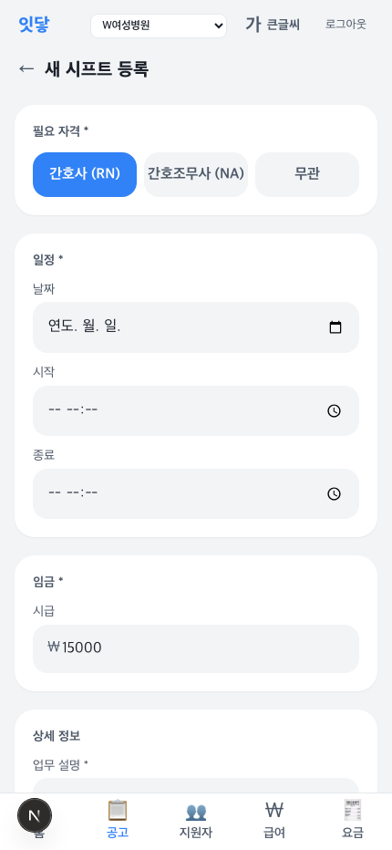
그림 1. 사업장이 필요한 직군·일정·임금을 직접 입력하는 공고 등록 화면
5. 근태·휴가·급여 검토 SaaS
- 신규 채용 인력과 기존 직원을 하나의 직원관리·월 근태 화면에서 관리합니다.
- 출퇴근은 GPS 원터치를 우선 사용하고 실내 위치 오류 시 60초 동적 QR로 보완합니다.
- 근태기록은 지각·조퇴·결근·휴가·총 근무시간을 집계해 사업장이 확인합니다.
- 급여 화면의 금액은 검토용 예상금액이며 최종 계산·세금·보험·지급 책임은 사업장에 있습니다.
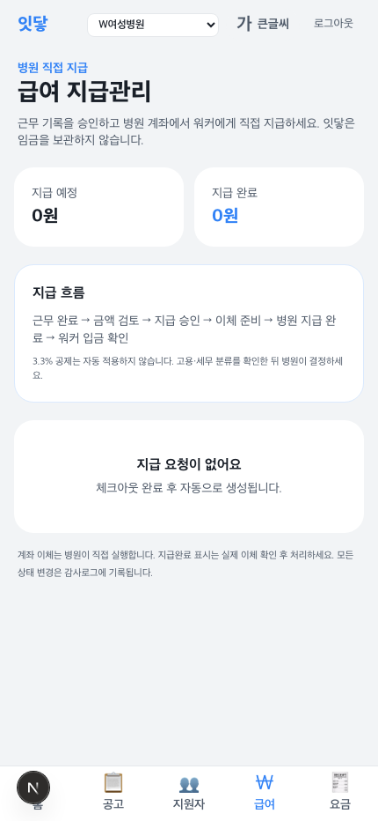
그림 2. 근태와 예상금액을 확인하고 사업장이 직접 지급 결과를 기록하는 화면
6. 수익 구조
항목 | 운영 여부 | 설명
사업장 월 정액 SaaS | 운영 | 공고·직원·근태·휴가·급여 검토·관리자 기능 이용료
관리자 좌석 등 부가기능 | 운영 | 소프트웨어 사용량에 따른 선택 이용료
워커 가입비·소개비 | 미운영 | 워커에게 청구하지 않음
채용 성공수수료 | 미운영 | 지원·수락·채용 여부와 이용료를 연동하지 않음
임금 보관·지급대행 | 미운영 | 사업장이 워커에게 직접 지급

7. 개인정보·허위정보 보호
- 구인 사업장과 사용자 계정을 확인하고 허위공고 신고·차단·삭제 절차를 운영합니다.
- 면허·이력서·계좌정보는 공개 공고에 표시하지 않고 권한이 있는 사용자만 접근합니다.
- QR 토큰은 짧은 시간만 유효하며 원문 대신 해시와 인증 시도 로그를 서버에 저장합니다.
- 개인정보 처리방침, 이용약관, 위치정보 동의와 마케팅 선택동의를 구분합니다.
8. 잇닿이 하지 않는 일
- 특정 구인자와 구직자를 선별해 개별적으로 추천·배정하거나 채용을 권유하는 행위
- 근로조건과 임금을 대신 협상하거나 근로계약을 대리·체결하는 행위
- 워커 임금을 수취·보관·재지급하거나 임금에서 수수료를 공제하는 행위
- 약국 전산·사무직에게 조제·복약지도 등 약사 면허업무를 수행하게 하는 공고 제공
향후 변경 시
적극적인 인재 추천·알선, 성공보수 또는 지급대행 등으로 사업모델을 변경하기 전에는 관할기관에 변경신고 및 유료직업소개사업 등록 필요성을 확인하겠습니다.

